三、弹力
被拉长或压缩的弹簧对跟它接触的小车发生力的作用，可以使小车运动起来（图1-5）。被弯曲的细木棍或细竹竿对跟它接触的圆木发生力的作用，可以把圆木推开（图1-6）。物体的伸长、缩短、弯曲等等，总之物体的形状或体积的改变，叫做形变。上面的例子说明，发生形变的物体，由于要恢复原状，对跟它接触的物体会产生力的作用，这种力叫做弹力。
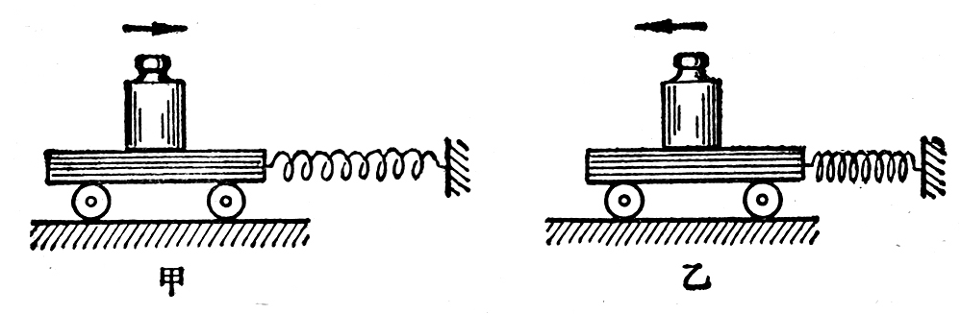
甲：被拉长的弹簧使小车向右运动 乙：被压缩的弹簧使小车向左运动
图 1-5

地球对物体产生重力，并不需要地球和物体直接接触。弹力则不同，它只有在物体直接接触并产生形变的时候才能产生。把一本书放在泡沫塑料上（图1-7），书把泡沫塑料压弯。被压弯的泡沫塑料要恢复原状，产生向上的弹力，这就是它对书的支持力。把一个物体挂在弹簧上，物体把弹簧拉长。被拉长的弹簧要恢复原状，产生向上的弹力，这就是它对物体的拉力。
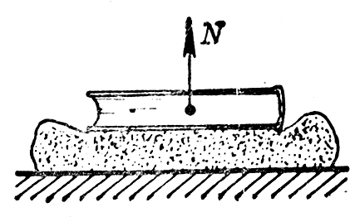
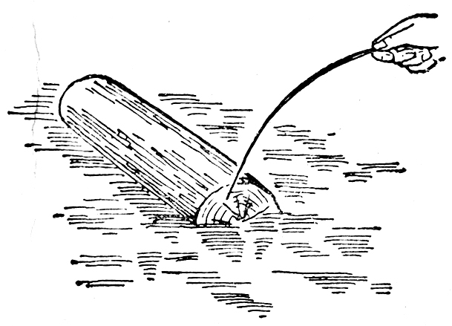
图 1-7
图 1-6 被弯曲的细木棍把圆木推开
不仅泡沫塑料、弹簧等能够发生形变，任何物体都能够发生形变，不能发生形变的物体是不存在的。不过有的形变比较明显，直接可以看得见；有的形变极其微小，要用仪器才能显示出来。把书放在桌面上，书压桌面，使桌面和书都发生极其微小的形变。发生形变的书要恢复原状，对桌面产生向下的弹力，这就是书对桌面的压力。发生形变的桌面要恢复原状，产生向上的弹力，这就是桌面对书的支持力。凡是支持物对物体的支持力，都是支持物因为发生形变而对物体产生的弹力；支持力的方向总是垂直于支持面并指向被支持的物体（图1-8）。把电灯挂在电线上，电灯拉紧电线，使电灯和电线都发生极其微小的形变，发生形变的电灯要恢复原状，对电线产生向下的弹力，这就是电灯对电线的拉力，发生形变的电线要恢复原状，产生向上的弹力，这就是电线对电灯的拉力。凡是一根线（或绳）对物体的拉力，都是这根线（或绳）因为发生形变而对物体产生的弹力；拉力的方向总是指向线收缩的方向（图1-9）。
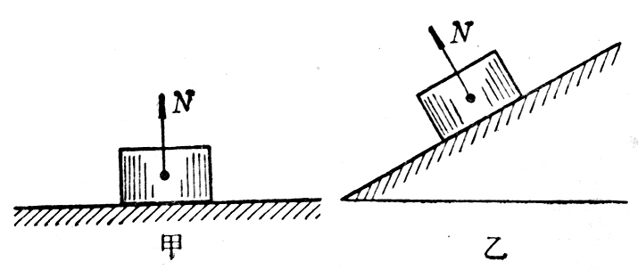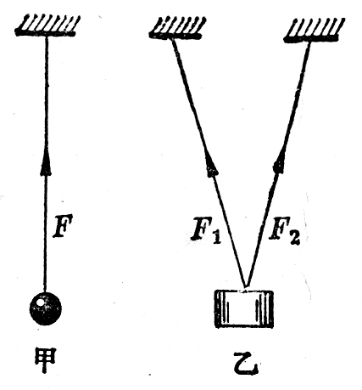
图 1-8 支持力的方向
图 1-9线的拉力的方向

阅读材料：显示微小形变的装置
图1-10是一种显示微小形变的装置，它可以把微小形变“放大”到可以直接看出来。在一张大桌子上放两个平面镜M和N，让一束光线依次被这两面镜子反射，最后射到一个刻度尺上，形成一个光点。只要用力压桌面，镜子就要向箭头所示的方向倾斜。由于两面镜子之间的距离较大，光点就会在刻度尺上有明显的移动，而把桌面的形变显示出来。
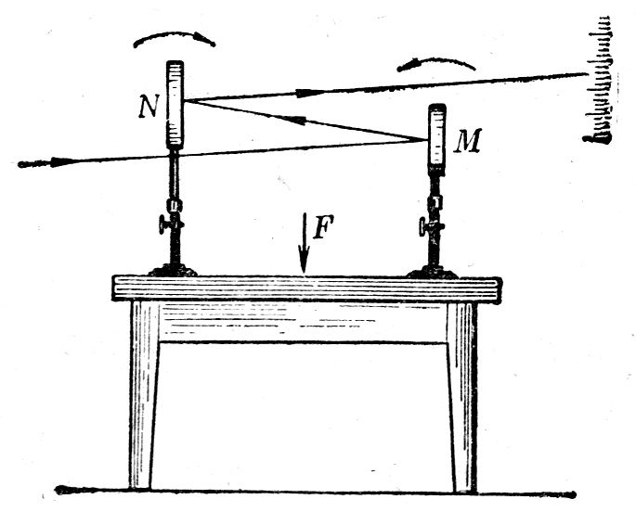
图 1-10显示微小形变的装置
这个实验并不难做，希望同学们在教师指导下做一做，用手压一下桌面，或者在桌面上放一个物体，看看光点是否发生明显的移动。这个实验可以使你看到放在桌面上的一本书确实会使桌面发生形变。
在物理学实验中常常需要把微小的效应“放大”而显示出来。在今后的学习中，希望同学们注意这一类实验的设计。

练习一
（1）举出几个实例来说明力是物体对物体的作用。
（2）放在水平面上的物体（图1-8甲）受到几个力的作用？各是什么物体对它的作用，是哪种力？画出物体受力的示意图。
（3）用一根绳子把小球挂在天花板上（图1-9甲），小球受到几个力的作用？各是什么物体对它的作用，是哪种力？画出小球受力的示意图。
（4）用两根绳子把物体挂在天花板上（图1-9乙），这个物体受到几个力的作用？各是什么物体对它的作用，是哪种力？画出物体受力的示意图。
（5）找一个薄板状的物体，用书中所讲的悬挂方法求出这个物体的重心。
（6）放在水平桌面上的两个小球，它们靠在一起但不互相挤压，它们之间有弹力作用吗？为什么？
（7）用下面的简单装置也可以显示微小形变。找一个大玻璃瓶，装满水，塞上中间插有细管的瓶塞。用手按压玻璃瓶，细管中的水面就上升；松开手，水面又降回原处，这说明玻璃瓶受到按压时发生弹性形变。实际做一下这个实验。

